* 安装

1. tortoise

参考文档：<https://blog.csdn.net/freesky912/article/details/89736892>

需要的材料：安装包+汉化包（分64位和32位）

## 安装包在U盘文件夹【git+tor/xx位安装包】

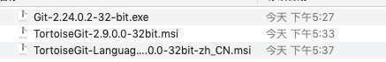

图内从上到下为 git安装包、tortoise安装包、汉化包

## 先安装程序包，然后再安装汉化包

**安装和下载库的路径都尽量避免文件名中含有中文**

## 没有安装git客户端，会提示没有git程序需要安装，可以根据提示进行安装，或者用我放在文件夹里的安装程序进行安装

Git安装参考：<https://www.cnblogs.com/xiuxingzhe/p/9300905.html>

## 安装完成之后，在拷贝仓库之前还需要安装git-lfs，安装包也在U盘内

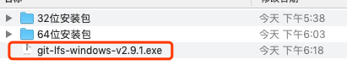

双击开始安装，安装结束后在终端内输入：git lfs install

* 日常使用

日常有三步：

1. 拉取！！！ 拉取是和别人保持同步的关键，拉取的时候会把别人提交到远端的修改都拉到自己本地

我们在本地看到的文件，前面都有绿色或者红色的小标记

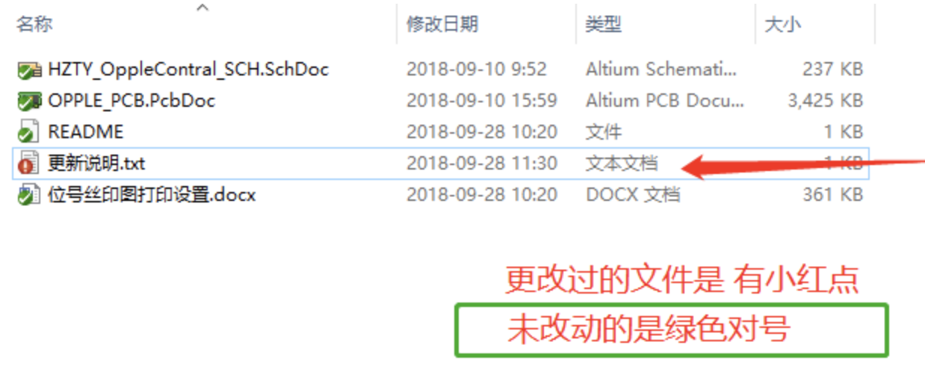

红色就证明这个文件和上一次拉下来的远端文件存在差异了。

此时有两种情况，一：你知道这个文件确实是改了；二：惹，我不记得动过它啊！

莫慌！ 因为我们所有文件都是上传到远端了的，你可以删掉这个文件，再从远端拉取一下，就能拉到一个崭新的绿箭头文件了。

如果你的同事给你讲，他改了啥啥啥，你这边却没有显示修改： 莫慌！如果他有推送到远端，你只要拉取一下就会有了，如果没有他没有推送，骂他，让他回去推完了再来给你说。

操作：右键 tortoise -> 拉取

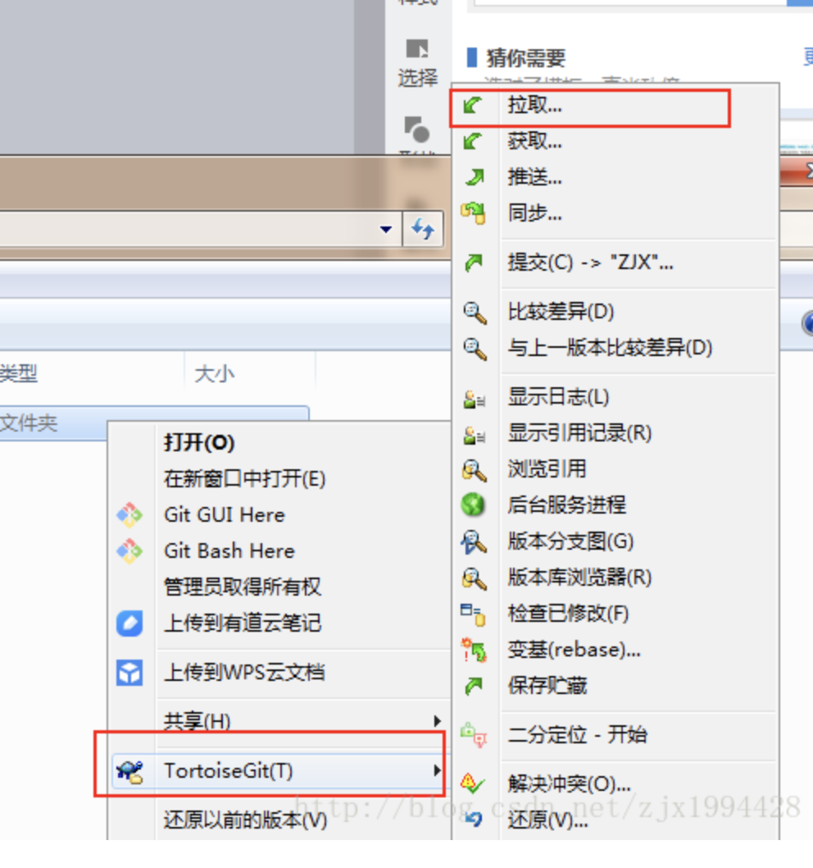

1. 提交

提交和推送是一个连贯的流程，大概类似于，写完作业之后，把要交的小组作业按小组收好，收好这一步就是推送，然后再让课代表交到老师办公室去，这一步就是推送

但是！提交推送之前要记得进行拉取！大家不是一个人在战斗，别人也有进行修改东西的可能！记得要拉取，就像进别人卧室前先敲门！一定要拉取！

首先，右键 tortoise -> 提交

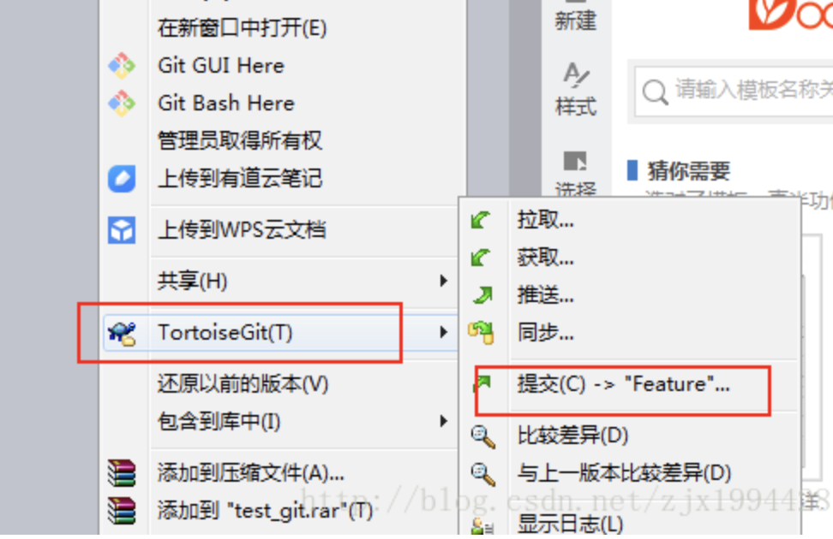

然后提交这一次提交的信息

图片是网络上的图片，所以文字内容不要管他

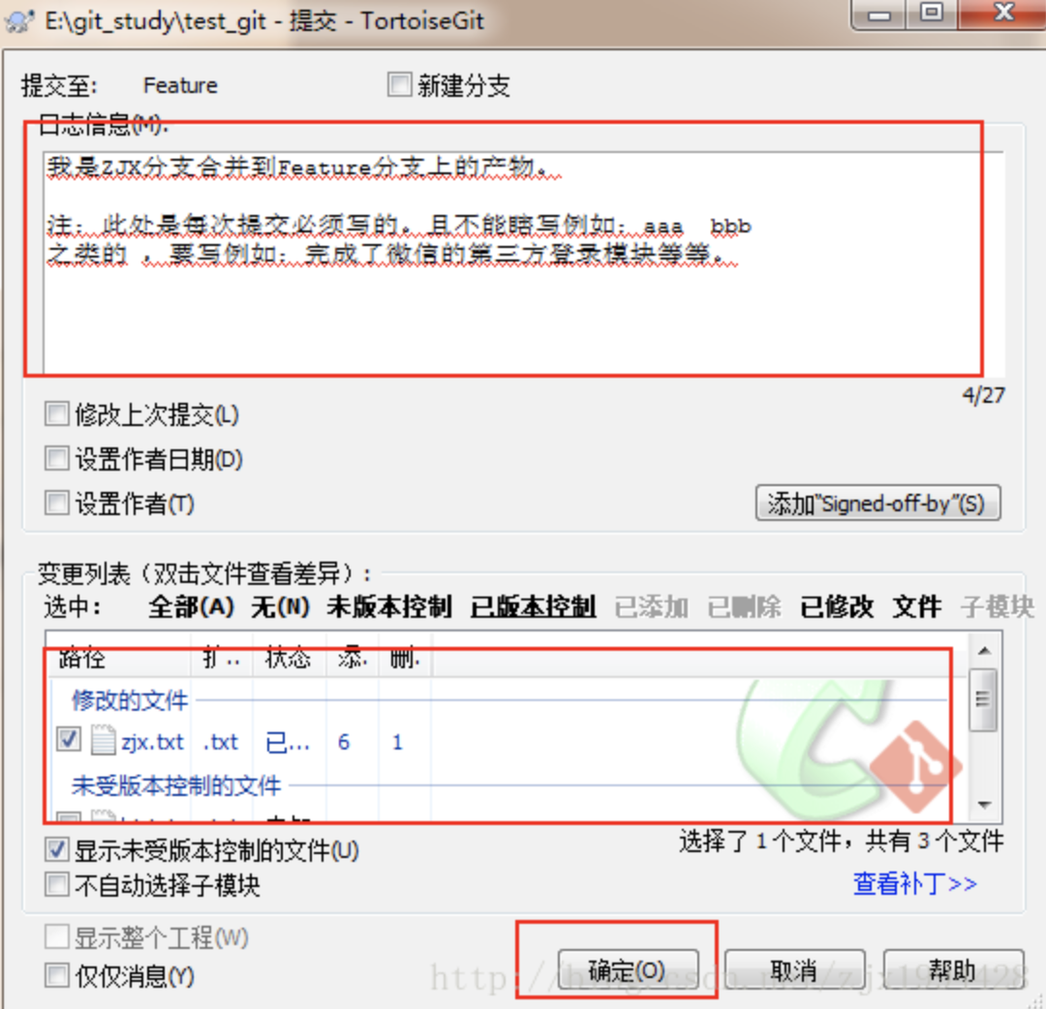

我们看到日志信息这个红框，在这个位置标明这次提交的信息，接着我们上面的交作业例子来说，这里面就是在作业上加一张纸：班里XX人交了XX作业，谁谁谁没交。这样便于别人看到这次提交的时候，能够快速知道这次提交了什么内容。然后选中文件，点击确定

1. 推送

推送是正常流程下的最后一步

正常来说，可以把几次提交一起推送到远端（好几科作业一起送到办公室）

这种情况就可以，右键 tortoise -> 推送，这样进行推送

也可以提交之后直接推送（收完作业就直接送到办公室），就在提交后的这样弹窗上直接点击推送

在这里 我建议每次提交就推送一次，这边可以避免很多不必要的问题，比如你把作业收好了没交给老师，我又冲进教室死活要收作业

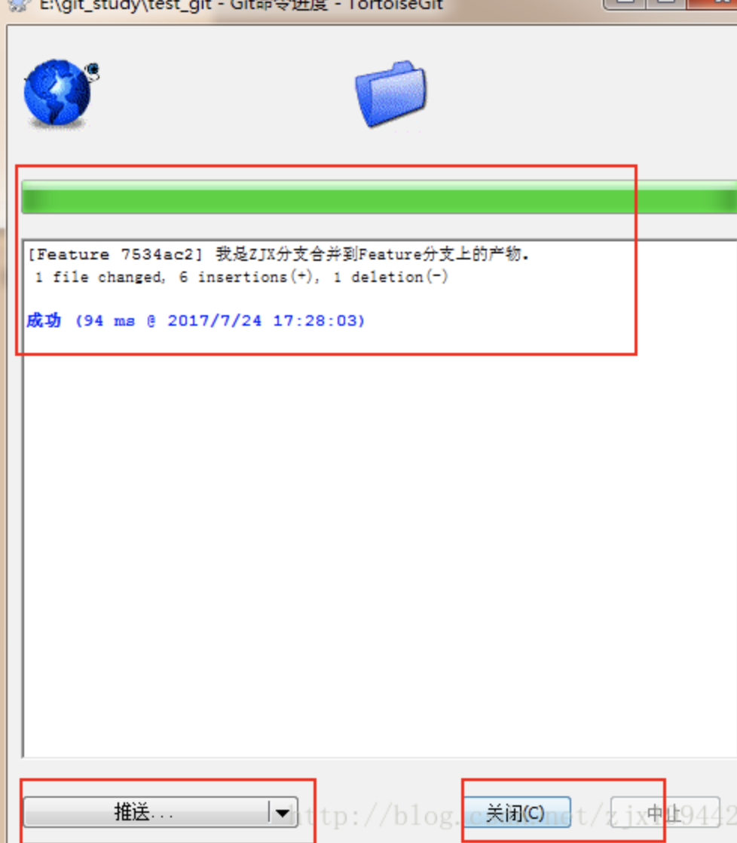

1. 解决冲突

首先，我衷心的祝愿大家没有冲突

这个冲突的意思大概就是 你和朋友去吃自助，都出去拿菜，朋友拿了五盘五花肉，你也拿了五盘五花肉，这肯定吃不完，于是你们想办法送回去五盘（解决冲突）

解决冲突可以参考这篇文章：<https://blog.csdn.net/qq_18229381/article/details/80547044>

页面可能有所差异，流程这里面已经都标的很明白了

选择解决差异 -> 把冲突的地方改掉 -> 保存并标记这个冲突已经解决了 -> 重新进行刚才的步骤

如果着急提交的话有一个笨方法：把自己修改的这个文件复制一份放在别的地方，然后把库所在的这个文件夹里这个文件删掉，装作无事发生的样子重新pull一个下来，然后再照着之前复制的那个替身改出来就行了

如果不是很着急的话可以找我们这边看一下，因为我们也很久没有用过tortoise了，加上现在用的是mac装不了tortoise，所以可能解决的不是很快，但是会尽力解决的。